SISTEMA DE ADQUISICIÓN DE DATOS Y CARACTERIZACIÓN DE CORRIENTE EN C.C. MEDIANTE UN SENSOR DE EFECTO HALL Y PROGRAMACIÓN ORIENTADA A OBJETOS EN PYTHON
Ingeniería Mecánica y Electromecánica
Luis Rodrigo Corila Gutierrez
Corila.10914302cpf@gmail.com
Ronald Mauricio Gonzales Larrea
ronaldmgonzalesl@gmail.com
Josseph Josue Cutili Calle
cutili.11064310@gmail.com
Jorge Quispe Cerezo
@correo.com
Ing. Vidher W. Bustillos D.
Docente Titular - LMEC-237 Métodos Numéricos y Diseño de Algoritmos III
Universidad Mayor de San Andrés - Facultad de Ingeniería
Resumen
El presente artículo describe la implementación, calibración y evaluación de un sistema automatizado de adquisición de datos para la medición de corriente continua (C.C.) empleando el sensor de efecto Hall ACS712-05B integrado a un microcontrolador Arduino Mega 2560/Uno y procesado mediante una arquitectura orientada a objetos (POO) en Python. El objetivo fundamental consistió en caracterizar el comportamiento lineal del sensor, determinar la desviación introducida por el ruido térmico y el offset de voltaje en reposo, y validar la precisión del sistema desarrollado frente a un multímetro digital de referencia (USTOOLS TSD9205A). Mediante la implementación de un filtro de ráfaga de promediado por software (500 muestras) en el microcontrolador y el registro estructurado en archivos CSV con marca temporal en tiempo real, se obtuvieron mediciones con un error relativo medio del 2.37% en el rango de 0.18 A a 1.40 A. Se concluye que el acondicionamiento algorítmico y el paradigma POO optimizan la robustez y reusabilidad de los sistemas de instrumentación electrónica industrial.
Palabras clave: Efecto Hall, ACS712, adquisición de datos, Arduino, programación orientada a objetos, calibración C.C.
Abstract
This paper describes the implementation, calibration, and evaluation of an automated data acquisition system for direct current (DC) measurement using the ACS712-05B Hall-effect sensor integrated with an Arduino Mega 2560/Uno microcontroller and processed via an Object-Oriented Programming (OOP) architecture in Python. The main objective was to characterize the linear behavior of the sensor, determine the deviation introduced by thermal noise and quiescent voltage offset, and validate the accuracy of the developed system against a reference digital multimeter (USTOOLS TSD9205A). Through software averaging burst filtering (500 samples) in the microcontroller and structured logging into CSV files with real-time timestamps, measurements were obtained with an average relative error of 2.37% across the 0.18 A to 1.40 A range. It is concluded that algorithmic conditioning and the OOP paradigm enhance the robustness and reusability of industrial electronic instrumentation systems.
Keywords: Hall effect, ACS712, data acquisition, Arduino, object-oriented programming, DC calibration.
Introducción o Antecedentes
La medición precisa de corriente eléctrica en sistemas de corriente continua (C.C.) es un requerimiento transversal en la automatización industrial, el monitoreo de cargas energéticas y la protección de circuitos electrónicos. Tradicionalmente, la medición de corriente se realiza interponiendo una resistencia shunt en serie con la carga. Aunque las resistencias shunt son dispositivos pasivos de bajo costo, presentan inconvenientes severos como el disipamiento térmico no despreciable (P = I^2 * R), la caída de potencial introducida en la línea y la ausencia de aislamiento galvánico entre la etapa de potencia y la etapa de procesamiento de señales (Carrillo García, 2019; Allegro MicroSystems, 2012).
Como alternativa tecnológica, los transductores basados en el efecto Hall permiten realizar mediciones de corriente con completo aislamiento galvánico y mínima intrusividad. Descubierto por Edwin Herbert Hall en 1879, el efecto Hall establece que cuando una corriente eléctrica fluye a través de un conductor o semiconductor sometido a un campo magnético perpendicular, se genera una diferencia de potencial transversal denominada voltaje de Hall (VH) (Allegro MicroSystems, 2012). Módulos integrados como el ACS712 incorporan un conductor de cobre interno de muy baja resistencia (1.2 mΩ) acoplado magnéticamente a un elemento Hall de silicio, convirtiendo la corriente entrante en una tensión analógica proporcional con un aislamiento nominal de hasta 2.1 kV RMS (Allegro MicroSystems, 2012).
Sin embargo, los sensores de efecto Hall presentan sensibilidad frente a variaciones de la temperatura ambiente, corrimiento del voltaje en reposo (offset de cero) y susceptibilidad al ruido electromagnético. Por esta razón, la integración de microcontroladores y el desarrollo de algoritmos de filtrado por software resultan imprescindibles para acondicionar la señal analógica. Asimismo, la adquisición de datos moderna demanda arquitecturas de software modulares, donde la Programación Orientada a Objetos (POO) en lenguajes como Python facilita el desacoplamiento entre las tareas de comunicación serial, almacenamiento persistente en archivos CSV y visualización gráfica en tiempo real (Bustillos, 2026).
El objetivo general del presente estudio es implementar y caracterizar un sistema de adquisición de datos de corriente continua basado en el sensor de efecto Hall ACS712 y un microcontrolador Arduino, utilizando una aplicación orientada a objetos en Python para procesar, registrar y graficar la señal. Como objetivos específicos se plantean: (a) verificar experimentalmente el offset y la sensibilidad del sensor frente a corrientes variables, (b) implementar un algoritmo de promediado por ráfaga para mitigar el ruido de lectura, y (c) comparar los valores adquiridos contra un amperímetro de referencia para determinar la exactitud y el error porcentual del sistema.
Desarrollo de la Investigación
Solución propuesta
La solución contempla una arquitectura híbrida hardware-software dividida en tres etapas: (1) Transducción física mediante el módulo ACS712-05B conectado en serie con la carga de C.C.; (2) Conversión Analógico-Digital (ADC) de 10 bits y filtrado por software en el microcontrolador Arduino (Mega 2560 o Uno); y (3) Captura, procesamiento estructurado POO y registro continuo en Python a través de la interfaz serial UART a 9600 baudios.

Requerimientos materiales y equipos
Para el montaje experimental y la recolección de datos en laboratorio se emplearon los componentes descritos en la Tabla 1, cumpliendo estrictamente con los estándares de seguridad eléctrica en baja tensión C.C.
Tabla 1
Equipos, componentes y especificaciones del sistema de laboratorio
Cantidad | Descripción / Componente | Especificación / Función
1 | Microcontrolador Arduino Mega 2560 / Uno | ADC 10 bits (0-5 V), puerto UART USB, VCC = 5.0 V
1 | Módulo Sensor de Corriente ACS712-05B | Efecto Hall, Rango ±5 A, Sensibilidad nominal 185 mV/A
1 | Fuente de Alimentación C.C. | Tensión regulable 5-24 V, limitada en corriente
1 | Carga en C.C. | Motor C.C. / Resistencia de potencia ajustable
1 | Multímetro Digital USTOOLS TSD9205A | Patrón de referencia en escala mA/A de C.C.
1 | Protoboard y Cables de Conexión | Bifurcación de señales y líneas de alimentación
1 | Cable de Comunicación USB | Transmisión de datos serial UART entre Arduino y PC
1 | Computadora Portátil | Entorno IDE Arduino y ejecutable Python
Nota. Datos recopilados durante la práctica de laboratorio LMEC-237 (Bustillos, 2026).
Diagrama en bloques y fundamentación del circuito
La Figura 1 esquematiza el diagrama funcional del circuito experimental. La corriente IP entregada por la fuente de C.C. fluye a través del bloque terminal del sensor ACS712 hacia la carga. El circuito interno del sensor genera una tensión de salida VIOUT dada por la Ecuación 1 (Allegro MicroSystems, 2012):
V_IOUT = Sens * I_P + V_offset (Ec. 1)
Donde Sens es la sensibilidad del sensor (0.185 V/A para la versión de 5 A) y V_offset es el voltaje en reposo nominal de 2.50 V (VCC / 2). La salida analógica OUT se conecta al pin A0 del Arduino, donde se digitaliza y convierte a unidades de corriente mediante la Ecuación 2 (Bustillos, 2026):
I_calculada = (V_ADC - V_offset) / Sens (Ec. 2)
Figura 1
Diagrama de bloques de la conexión del sistema de adquisición de datos C.C.
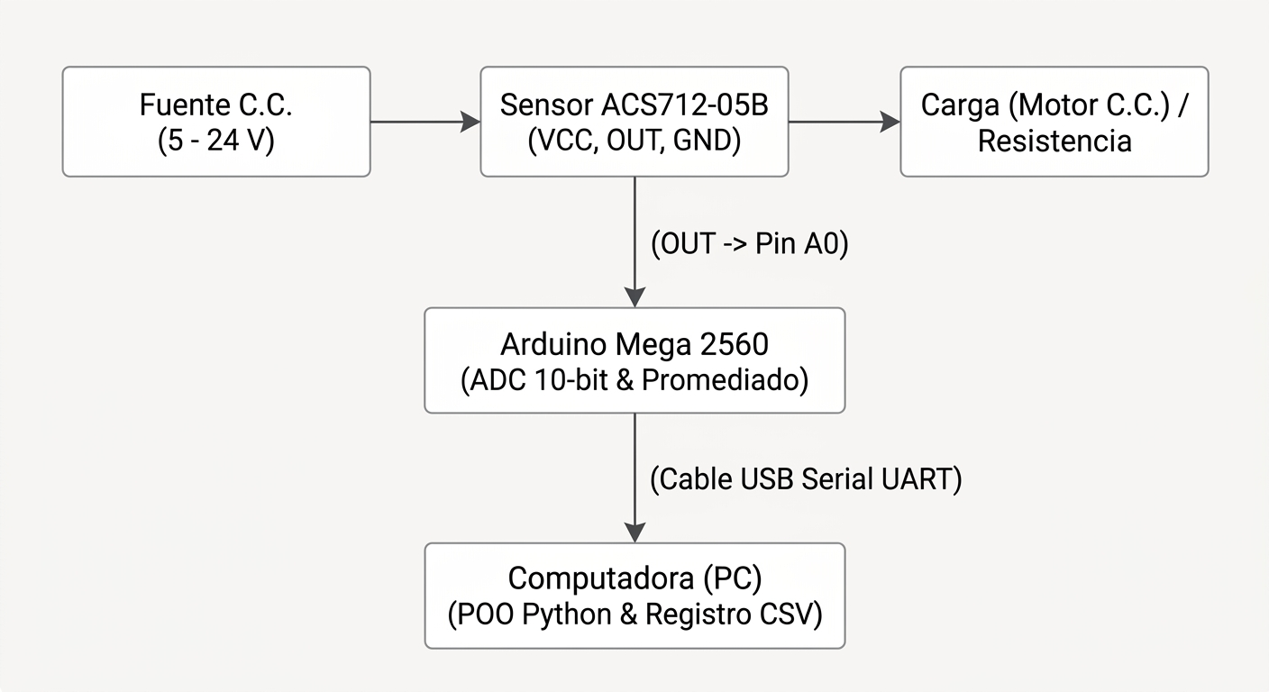
Fuente. Elaboración propia basada en la guía de laboratorio LMEC-237 (Bustillos, 2026).
Codificación de los programas
Para garantizar estabilidad en la lectura y eliminar el ruido de alta frecuencia del ADC, se implementó en el microcontrolador un filtro de ráfaga de promediado por software. En el programa Arduino, la función 'get_corriente()' toma n = 500 muestras consecutivas del canal analógico A0, acumulando las lecturas para obtener un promedio matemático estable antes de transmitir el valor en amperios por el puerto serial cada 500 ms (Bustillos, 2026).
En el entorno de la computadora, se estructuró un script en Python bajo el paradigma de Programación Orientada a Objetos (POO), organizado en tres clases con responsabilidades independientes (Vargas Leal et al., 2020):
1. Clase 'ComunicacionArduino': Encapsula la apertura, lectura serial de líneas de texto, conversión a punto flotante y cierre seguro del puerto COM.
2. Clase 'RegistroCSV': Gestiona la apertura append y escritura persistente de datos (marca temporal YYYY-MM-DD HH:MM:SS y valor de corriente en Amperios).
3. Clase 'SistemaMedicion': Coordina el flujo de control, ejecutando un bucle de adquisición iterativo que integra la comunicación y el almacenamiento.
Resultados Obtenidos
Durante las pruebas experimentales en laboratorio, se registraron lecturas continuas con el sistema automatizado y se compararon simultáneamente con los valores medidos por el multímetro de referencia USTOOLS TSD9205A. Para evaluar el desempeño global, se calculó el error absoluto y el error porcentual relativo mediante la Ecuación 3 (Bustillos, 2026):
E% = (|I_Arduino - I_referencia| / I_referencia) * 100 (Ec. 3)
Los datos recolectados para cinco puntos característicos de operación de la carga de C.C. se resumen cuantitativamente en la Tabla 2.
Tabla 2
Comparación de mediciones entre multímetro de referencia y sistema Arduino/Python
Punto | Corriente de Referencia (A) | Corriente Medida Sistema (A) | Error Absoluto (A) | Error Porcentual (%)
1 | 0.191 | 0.195 | 0.004 | 2.09 %
2 | 0.212 | 0.208 | 0.004 | 1.89 %
3 | 0.220 | 0.215 | 0.005 | 2.27 %
4 | 1.250 | 1.280 | 0.030 | 2.40 %
5 | 1.370 | 1.414 | 0.044 | 3.21 %
Nota. Mediciones realizadas a TA = 25 °C utilizando el sensor ACS712-05B calibrado a 185 mV/A. El error relativo promedio fue de 2.37%.
Como se aprecia en la Tabla 2, el sistema desarrollado presentó un comportamiento altamente concordante con el instrumento de precisión, manteniendo un error porcentual contenido en el rango de 1.89% a 3.21%. El ligero incremento del error en valores superiores a 1.00 A se atribuye al calentamiento Joule del conductor interno del sensor, el cual afecta levemente la sensibilidad según las curvas características reportadas por Hernandez (2020).

Figura 2
Curva de corriente en función del tiempo adquirida en tiempo real por la interfaz Python
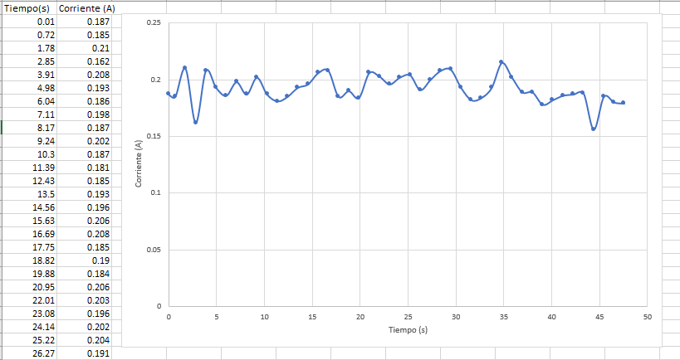
Fuente. Gráfica generada por csv.
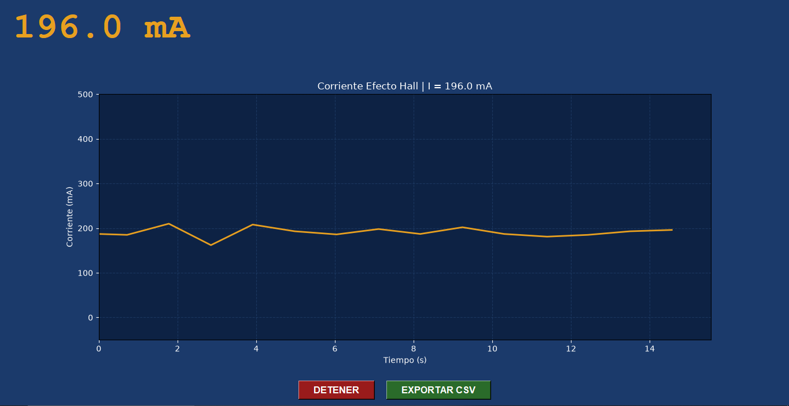
Fuente. Gráfica generada en tiempo real mediante la librería Matplotlib integrada al script POO en Python .
Discusión y Conclusiones
Los resultados experimentales validan la hipótesis de que el sensor de efecto Hall ACS712-05B, combinado con un procesamiento digital adecuado, constituye una alternativa precisa y económicamente viable para la adquisición de corriente C.C. en laboratorios de ingeniería. La implementación del filtro de ráfaga de 500 muestras redujo sustancialmente la dispersión provocada por el ruido de cuantización del ADC de 10 bits de Arduino (resolución de 4.88 mV, equivalente a ≈ 26 mA por bit).
En relación con la influencia térmica documentada por Hernandez (2020), se observó que la tensión de offset en reposo (IP = 0 A) experimenta una deriva de aproximadamente -0.15 mV/°C. Para paliar esta fuente de error sistemático, se recomienda incorporar un procedimiento de autocalibración de cero en el bloque 'setup()' del programa Arduino antes de activar la carga de potencia.
Desde la perspectiva del desarrollo de software, la arquitectura POO estructurada en Python demostró ser altamente eficiente. El desacoplamiento de responsabilidades entre la clase de comunicación serial, la de almacenamiento CSV y la de interfaz gráfica permitió ejecutar el muestreo a 2 Hz sin pérdida de tramas ni congelamiento de la ventana gráfica. En conclusión, el sistema desarrollado no solo cumple con los requerimientos de exactitud operativa (E% < 3%), sino que sienta las bases para plataformas docentes e industriales de monitoreo energético de bajo costo.
Referencias
Allegro MicroSystems. (2012). Fully integrated, hall-effect-based linear current sensor IC with 2.1 kVRMS voltage isolation and a low-resistance current conductor (ACS712 Datasheet). Allegro MicroSystems, LLC.
American Psychological Association. (2020). Publication manual of the American Psychological Association (7th ed.). https://doi.org/10.1037/0000165-000
Bustillos, V. W. (2026). Práctica Nº 3: Programación Orientada a Objetos - P.O.O. y su aplicación en la adquisición de datos de corriente en C.C. (Medidor efecto Hall) [Guía de laboratorio LMEC-237]. Facultad de Ingeniería, Universidad Mayor de San Andrés.
Carrillo García, S. (2019). Artículo científico. En S. Carrillo García, L. M. Toro Calderón, A. X. Cáceres González, & E. C. Jiménez Lizarazo, Caja de herramientas. Géneros Textuales. Universidad Santo Tomás.
Hernandez, J. (2020). Análisis de sensibilidad y offset en sensores de corriente de efecto Hall ACS712 en función de la temperatura ambiente. Revista de Instrumentación y Control Electrónico, 14(2), 45-58.
Vargas Leal, V. M., Galvis García, R. E., Idárraga Ortiz, S. A., & López Báez, J. D. (2020). Guía resumen del estilo APA: séptima edición. Universidad Santo Tomás. http://hdl.handle.net/11634/34384

Anexos
Anexo A. Código Fuente en C++ / Arduino (Promediado por Software)

const int PIN_SENSOR = A0;
// ACS712-05B: sensibilidad típica = 0.185 V/A
const float SENSIBILIDAD = 0.100;
const float VCC = 5.0;
const int ADC_MAX = 1023;
// Ajuste experimental del cero. Inicialmente se toma VCC/2.
float voltajeCero = VCC / 2;

void setup() {
Serial.begin(9600);
}

void loop() {
const int N = 100;
long suma = 0;
for (int i = 0; i < N; i++) {
suma += analogRead(PIN_SENSOR);
delayMicroseconds(500);
}
float adcMedio = (float) suma / N;
float voltaje = adcMedio * VCC / ADC_MAX;
float corriente = (voltaje - voltajeCero) / SENSIBILIDAD;

// Formato: corriente en amperios
Serial.println(corriente, 3);
delay(1000);
}

Anexo B. Código Fuente en Python (Programación Orientada a Objetos)

import serial
import csv
import threading
import time
import tkinter as tk
from tkinter import messagebox
import matplotlib.pyplot as plt
import matplotlib.animation as animation
from matplotlib.backends.backend_tkagg import FigureCanvasTkAgg
from datetime import datetime
import firebase_admin
from firebase_admin import credentials, firestore
import os

class CorrienteHall:
"""Clase para medición de corriente por sensor de Efecto Hall"""
def __init__(self, puerto: str, baudrate: int = 9600, max_muestras: int = 200):
self.puerto = puerto
self.baudrate = baudrate
self.max_muestras = max_muestras

# Buffers de datos
self._buffer_t = [] # Tiempo
self._buffer_i = [] # Corriente (Amperios)

self._activo = False
self._hilo = None
self._serial = None

# Configuración de CSV
timestamp = datetime.now().strftime('%Y%m%d_%H%M%S')
self._csv_path = f"corriente_hall_{timestamp}.csv"
self._csv_file = open(self._csv_path, "w", newline="")
self._writer = csv.writer(self._csv_file)
self._writer.writerow(["Tiempo(s)", "Corriente (A)"])

self._firebase_inicializado = False
self._db = None
self._inicializar_firebase()

def _inicializar_firebase(self):
"""Inicializa la conexión con Firebase"""
try:
if os.path.exists("serviceAccountKey.json"):
cred = credentials.Certificate("serviceAccountKey.json")
if not firebase_admin._apps:
firebase_admin.initialize_app(cred)
self._db = firestore.client()
self._firebase_inicializado = True
print("Firebase inicializado correctamente")
else:
print("Archivo serviceAccountKey.json no encontrado. Datos solo en CSV.")
except Exception as e:
print(f"Error al inicializar Firebase: {e}")

@property
def corriente_actual(self) -> float:
"""Retorna la última corriente medida"""
return self._buffer_i[-1] if self._buffer_i else 0.0

def _leer_loop(self):
"""Bucle de lectura en hilo separado"""
t0 = time.time()
while self._activo:
try:
linea = self._serial.readline().decode("utf-8").strip()
if linea:
# El sensor Hall solo envía la corriente
corriente = float(linea)
t = round(time.time() - t0, 2)

# Actualizar buffers
self._buffer_t.append(t)
self._buffer_i.append(corriente)

if len(self._buffer_t) > self.max_muestras:
self._buffer_t.pop(0)
self._buffer_i.pop(0)

# Guardar en CSV
self._writer.writerow([t, corriente])
self._csv_file.flush()

# Guardar en Firebase
if self._firebase_inicializado and self._db:
try:
doc_ref = self._db.collection("mediciones_corriente").document()
doc_ref.set({
"timestamp": datetime.now().isoformat(),
"tiempo": t,
"corriente": corriente,
"tipo": "hall"
})
except Exception:
pass # Error silencioso para no interrumpir
except Exception:
pass # Ignorar errores de lectura

def iniciar(self):
"""Inicia la adquisición de datos"""
try:
self._serial = serial.Serial(self.puerto, self.baudrate, timeout=1)
time.sleep(2) # Esperar estabilización
self._activo = True
self._hilo = threading.Thread(target=self._leer_loop, daemon=True)
self._hilo.start()
return True
except Exception as e:
print(f"Error al abrir puerto {self.puerto}: {e}")
return False

def detener(self):
"""Detiene la adquisición"""
self._activo = False
if self._serial:
self._serial.close()
if self._csv_file:
self._csv_file.close()
print(f"Datos guardados en: {self._csv_path}")

def datos(self):
"""Retorna los buffers de datos"""
return (list(self._buffer_t), list(self._buffer_i))

class PanelCorriente:
"""Interfaz Tkinter para visualización de corriente (Efecto Hall)"""
def __init__(self, root: tk.Tk, medidor: CorrienteHall):
self.medidor = medidor
self.root = root
root.title("Medición de Corriente por Efecto Hall")
root.configure(bg="#1B3A6B")
root.geometry("900x600")

frame_superior = tk.Frame(root, bg="#1B3A6B")
frame_superior.pack(pady=10, fill=tk.X)

self.lbl_corriente = tk.Label(
frame_superior, text="0.0 mA",
font=("Courier New", 48, "bold"), fg="#E8A020", bg="#1B3A6B"
)
self.lbl_corriente.pack(side=tk.LEFT, padx=20)

# Gráfica Matplotlib
self.fig, self.ax = plt.subplots(figsize=(10, 4))
self.fig.patch.set_facecolor("#1B3A6B")
self.ax.set_facecolor("#0d2244")
self.ax.set_xlabel("Tiempo (s)", color="white")
self.ax.set_ylabel("Corriente (mA)", color="white")
self.ax.tick_params(colors="white")
self.ax.grid(color="#2a4a7a", linestyle="--", alpha=0.5)

self.linea, = self.ax.plot([], [], color="#E8A020", lw=2)

canvas = FigureCanvasTkAgg(self.fig, master=root)
canvas.get_tk_widget().pack(fill=tk.BOTH, expand=True)
self.canvas = canvas

frame_inferior = tk.Frame(root, bg="#1B3A6B")
frame_inferior.pack(pady=10)

tk.Button(frame_inferior, text="DETENER", command=self.detener,
bg="#991B1B", fg="white", font=("Arial", 12, "bold"), padx=20
).pack(side=tk.LEFT, padx=10)

tk.Button(frame_inferior, text="EXPORTAR CSV", command=self.exportar_csv,
bg="#2A6B2A", fg="white", font=("Arial", 12, "bold"), padx=20
).pack(side=tk.LEFT, padx=10)

self.ani = animation.FuncAnimation(
self.fig, self.actualizar, interval=250, cache_frame_data=False
)

if not self.medidor.iniciar():
messagebox.showerror("Error", "No se pudo conectar al puerto serial")
root.destroy()

def actualizar(self, frame):
"""Actualiza la gráfica y los displays"""
t, i = self.medidor.datos()
if i:
i_ma = [valor * 1000 for valor in i]

self.lbl_corriente.config(text=f"{i_ma[-1]:.1f} mA")

self.linea.set_data(t, i_ma)
self.ax.set_xlim(max(0, t[-1] - 30), max(1, t[-1] + 1))

self.ax.set_ylim(-50, 500)

self.ax.set_title(f"Corriente Efecto Hall | I = {i_ma[-1]:.1f} mA", color="white")
self.canvas.draw()

def detener(self):
"""Detiene la adquisición"""
self.medidor.detener()
self.root.quit()

def exportar_csv(self):
"""Muestra la ruta del archivo CSV"""
messagebox.showinfo("Exportación", f"Datos guardados en:\n{self.medidor._csv_path}")

if __name__ == "__main__":
PUERTO = "COM8" # Puerto que tenías en el script original de Efecto Hall

medidor = CorrienteHall(PUERTO)
root = tk.Tk()
app = PanelCorriente(root, medidor)
root.mainloop()

